รายงานการปฏิบัติราชการประจำเดือนของสถานีตำรวจภูธรเมืองปทุมธานี
ประจำเดือน มกราคม 256๗
ที่ | โครงการ/กิจกรรม | รายละเอียด | ระยะเวลา  ดำเนินการ | ผู้รับผิดชอบ | ภาพกิจกรรม
๑ | ผลการปฎิบัติ ด้านยาเสพติด | จับกุมยาเสพติด ข้อหา ครอบครองฯ  จับกุมยาเสพติด ข้อหา เสพฯ | ม.ค.6๗ | งานสืบสวน | 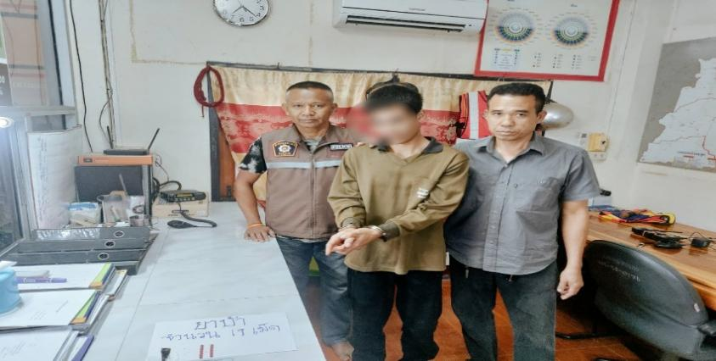
๒ | ผลการปฎิบัติ คดีหมายจับค้างเก่า | จับกุมผู้ต้องหาตามหมายจับค้างเก่า | ม.ค.6๗ | งานสืบสวน | 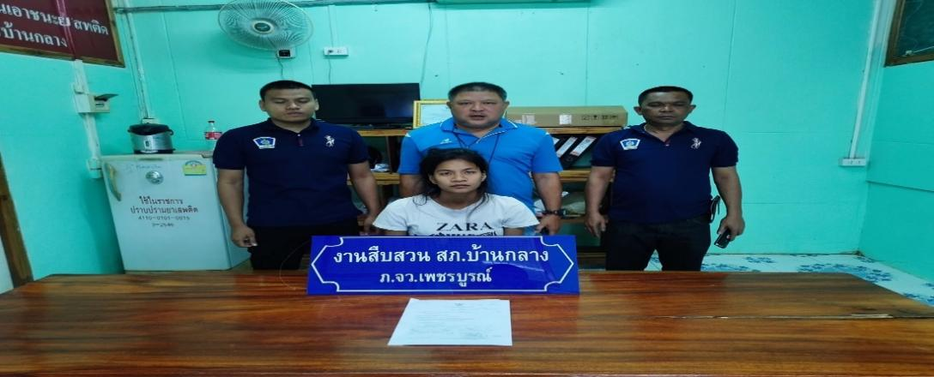
3 | ตรวจที่เกิดเหตุ | เจ้าหน้าที่ตำรวจงานสอบสวนออกตรวจที่เกิดเหตุ | ม.ค.67 | งานสอบสวน | 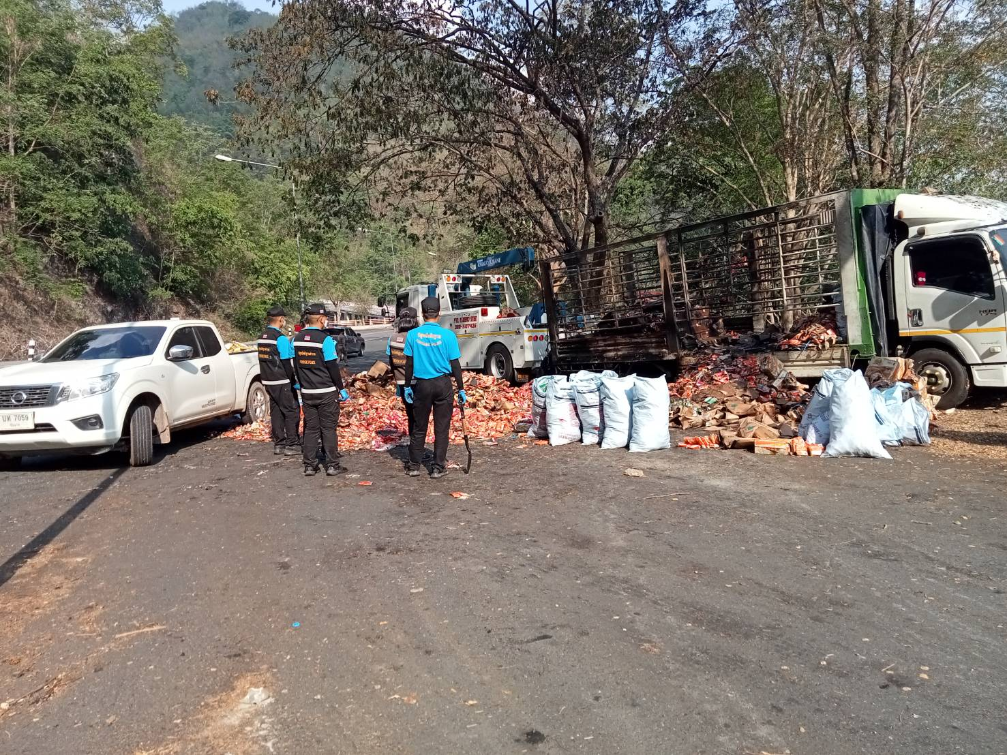
4 | อำนวยความสะดวกด้านการจราจรหน้าโรงเรียนในพื้นที่ | เจ้าหน้าที่ตำรวจจราจรเข้าประจำจุดอำนวยความสะดวกด้านการจราจรโรงเรียนในพื้นที่ | ม.ค.67 | งานจราจร | 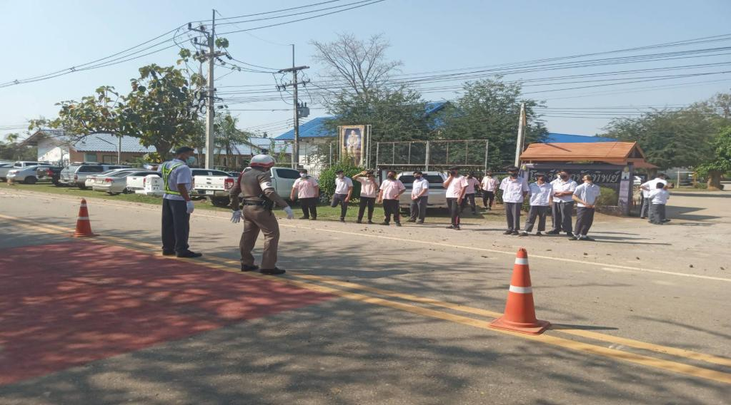
5 | อำนวยความสะดวกด้านการจราจรกิจกรรมโรงเรียนในพื้นที่ | เจ้าหน้าที่ตำรวจจราจรอำนวยความสะดวกด้านการจราจร | ม.ค.67 | งานจราจร | 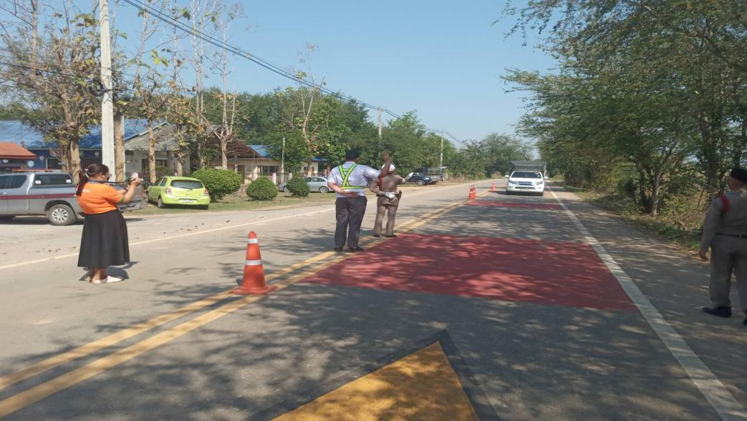
6 | ตั้งจุดตรวจวัดปริมาณแอลกอฮอล์ป้องกันอุบัติเหตุ | เจ้าหน้าที่ตำรวจจราจรตั้งจุดตรวจวัดปริมาณแอลกอฮอล์เพื่อป้องกันการเกิดอุบัติเหตุในพื้นที่ | ม.ค.67 | งานจราจร | 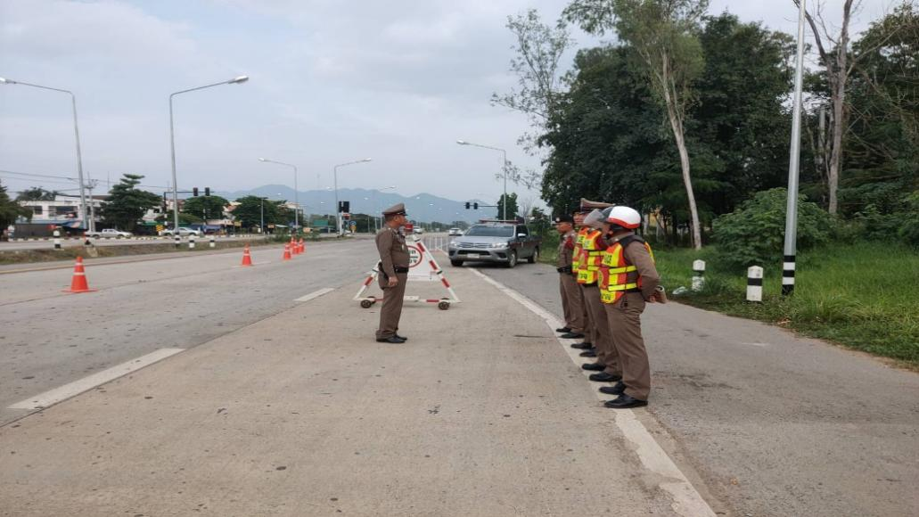
7 | ป้องกันเหตุนักเรียนทะเลาะวิวาท | เจ้าหน้าที่ตำรวจเข้าตรวจสอบเพื่อป้องกันเหตุนักเรียนทะเลาะวิวาท | ม.ค.67 | งานป้องกันปราบปราม | 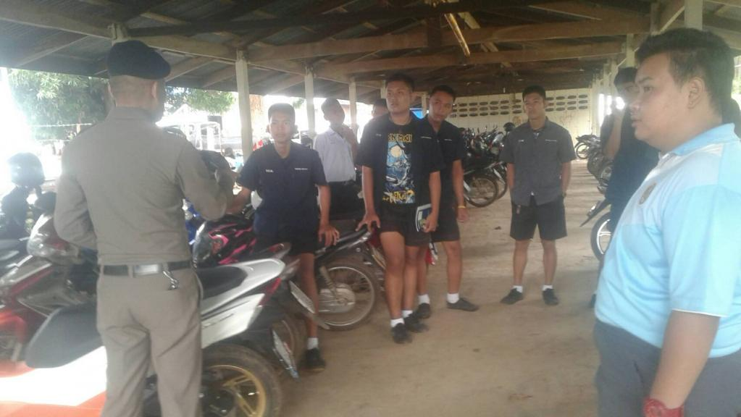
8 | อบรมให้ความรู้ด้านด้านกฎหมาย | เจ้าหน้าที่ตำรวจรอบรมให้ความรู้ด้านกฏหมายให้กับนักเรียนเพื่อปลูกจิตสำนึกด้านกฏหมาย | ม.ค.67 | งานอำนวยการ | 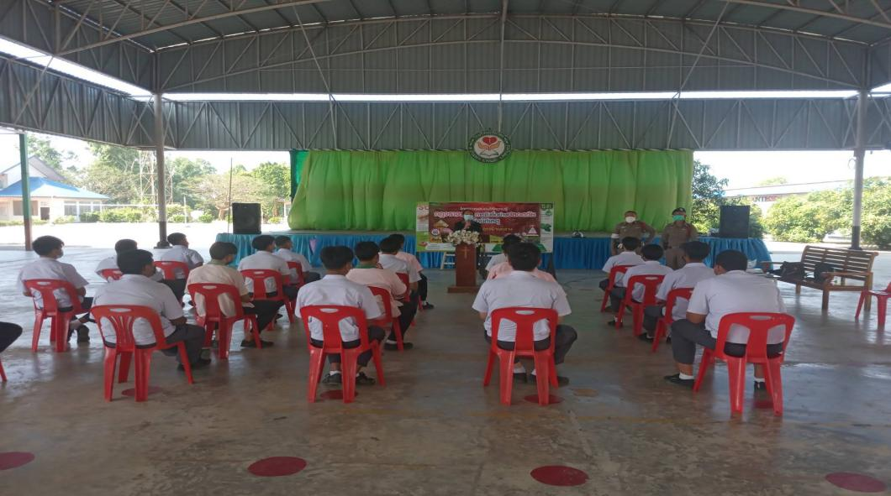
9 | ประจำจุดป้องกันเหตุแข่งรถในทาง | เจ้าหน้าที่ตำรวจจราจรเข้าประจำจุดเพื่อป้องกันเหตุแข่งรถในทาง | ม.ค.67 | งานจราจร | 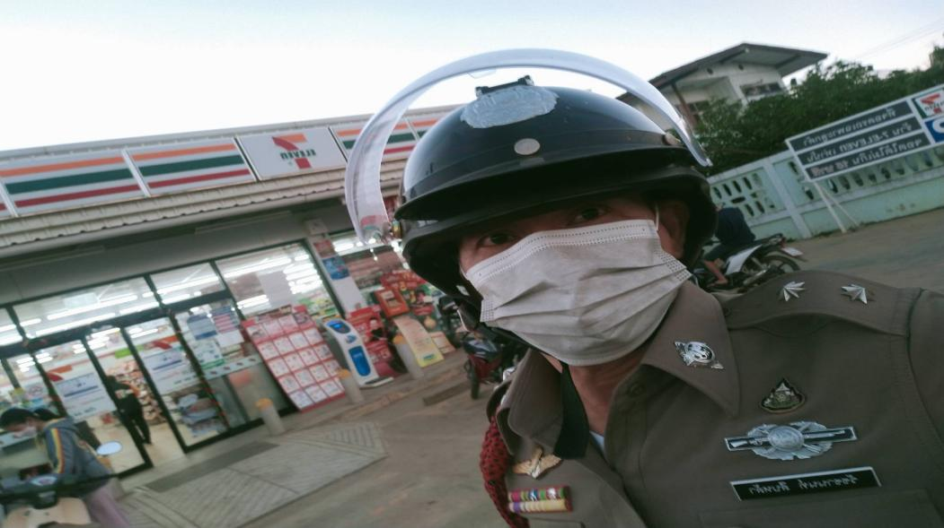
10 | เข้าแถวเคารพธงชาติทุกวันอังคาร | ข้าราชการตำรวจ สภ.บ้านกลาง ร่วมกันเข้าแถวเคารพธงชาติ ฟังคำชี้แจงคำแนะนำในการปฏิบัติราชการ จากผู้บังคับบัญชา ทุกวันอังคาร | ม.ค.67 | งานอำนวยการ | 